2011年全国高中数学联合竞赛一试试题（A卷）
考试时间：2011年10月16日 8：00—9：20

一、填空题：本大题共8小题，每小题8分，共64分.把答案填在横线上．
1．设集合$A=\left\{a_{1},a_{2},a_{3},a_{4}\right\}$，若$A$中所有三元子集的三个元素之和组成的集合为$B=\left\{−1,3,5,8\right\}$，则集合$A=$ ．
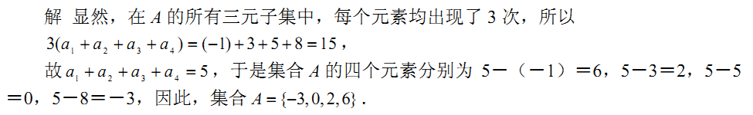
2．函数$f(x)=\frac{\sqrt{x^{2}+1}}{x−1}$的值域为 ．
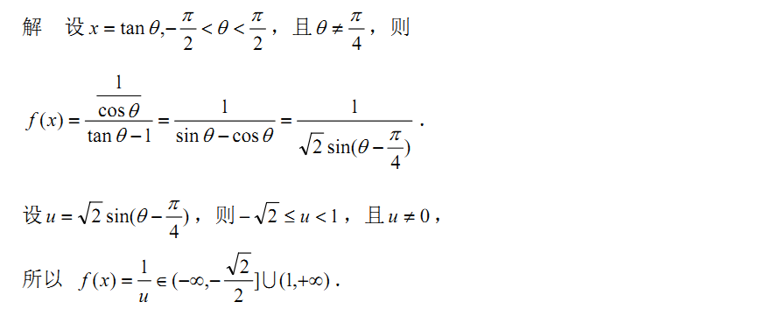
3．设$a,b$为正实数，$\frac{1}{a}+\frac{1}{b}≤2\sqrt{2}$，$(a−b)^{2}=4(\text{ab})^{3}$，则${\text{log}}_{a}b=$ ．
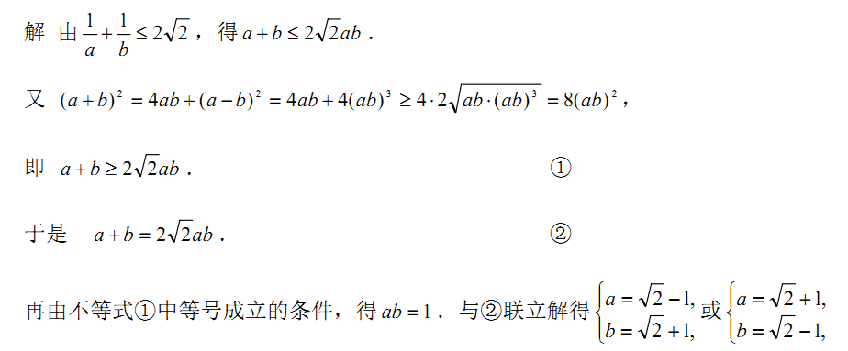
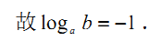

4．如果${\text{cos}}^{5}θ−{\text{sin}}^{5}θ<7({\text{sin}}^{3}θ−{\text{cos}}^{3}θ)$，$θ∈[0,2π)$，那么$θ$的取值范围是 ．
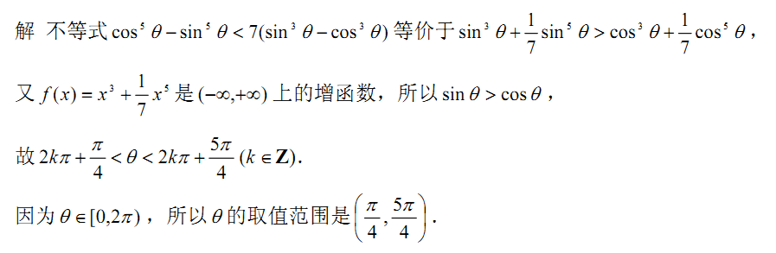
5．现安排7名同学去参加5个运动项目，要求甲、乙两同学不能参加同一个项目，每个项目都有人参加，每人只参加一个项目，则满足上述要求的不同安排方案数为 ．（用数字作答）
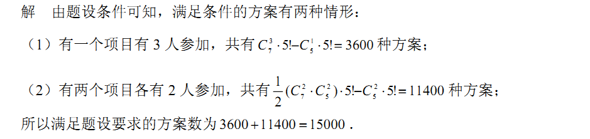
6．在四面体$\text{ABCD}$中，已知$∠\text{ADB}\text{=∠}\text{BDC}\text{=∠}\text{CDA}=\text{60}°$，$\text{AD}=\text{BD}=3$，$\text{CD}=2$，则四面体$\text{ABCD}$的外接球的半径为 ．
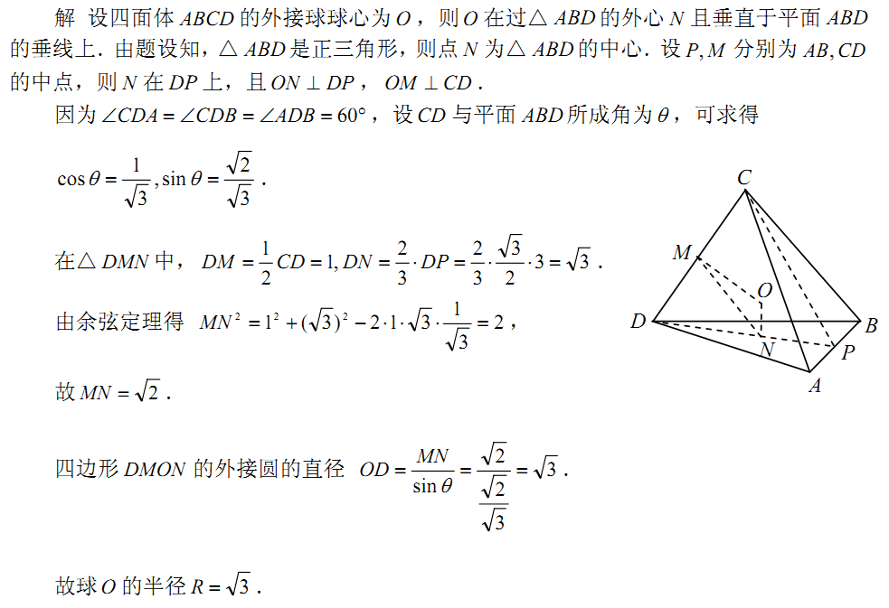

7．直线$x−2y−1=0$与抛物线$y^{2}=4x$交于$A,B$两点，$C$为抛物线上的一点，$∠\text{ACB}=\text{90}°$，则点$C$的坐标为 ．
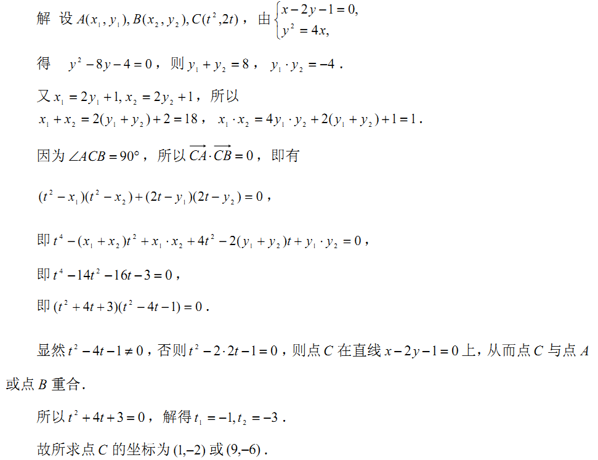
8．已知$a_{n}=$C${}_{\text{200}}^{n}⋅{\left(\sqrt[3]{6}\right)}^{\text{200}−n}⋅{\left(\frac{1}{\sqrt{2}}\right)}^{n}(n=1,2,⋯,\text{95})$，则数列$\left\{a_{n}\right\}$中整数项的个数为 ．
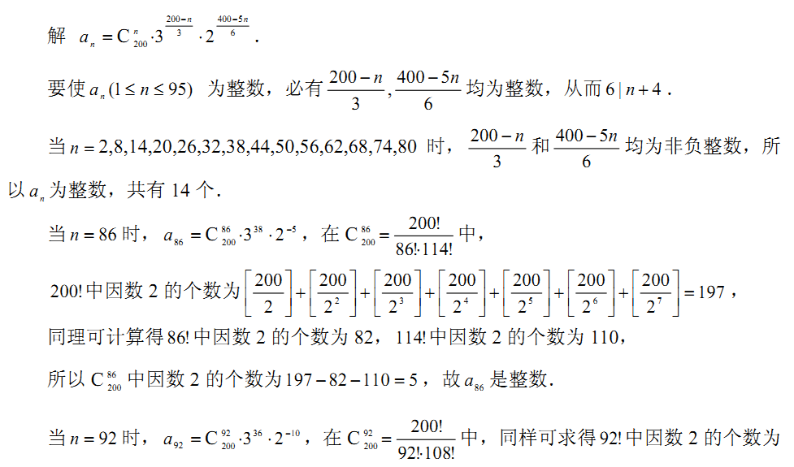
二、解答题：本大题共3小题，共56分．解答应写出文字说明、证明过程或演算步骤．
9．（本小题满分16分）设函数$f(x)=|\text{lg}(x+1)|$，实数$a,b(a<b)$满足$f(a)=f(−\frac{b+1}{b+2})$，$f(\text{10}a+6b+\text{21})=4\text{lg}2$，求$a,b$的值．
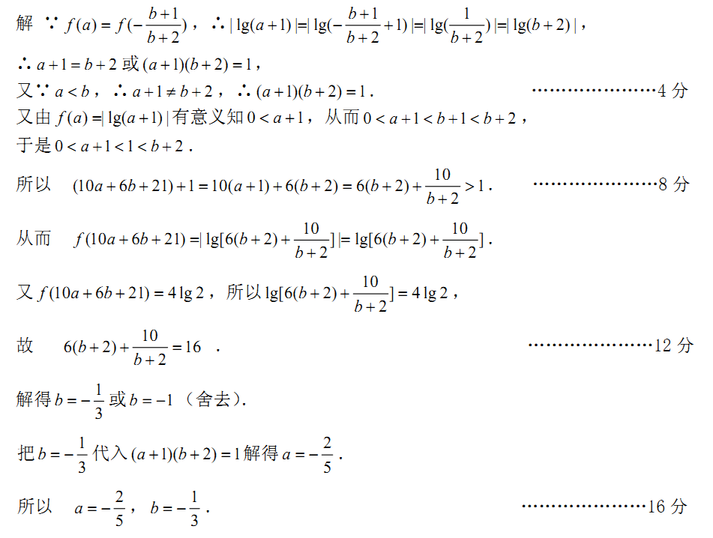
10．（本小题满分20分）已知数列$\left\{a_{n}\right\}$满足：$a_{1}=2t−3 (t∈$R且$t≠±1)$，$a_{n+1}=\frac{(2t^{n+1}−3)a_{n}+2(t−1)t^{n}−1}{a_{n}+2t^{n}−1}$$(n∈$N${}^{})$．
（1）求数列$\left\{a_{n}\right\}$的通项公式；
（2）若$t>0$，试比较$a_{n+1}$与$a_{n}$的大小．
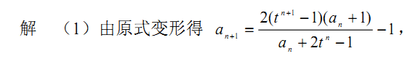

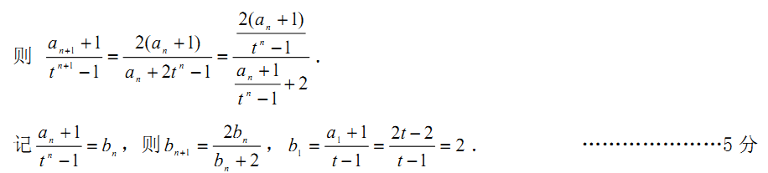
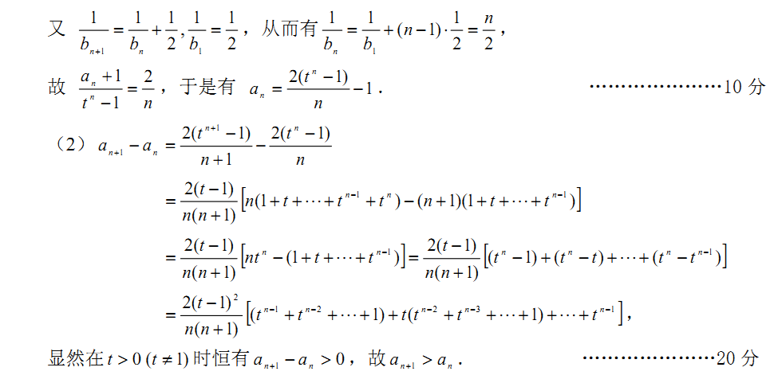

11．（本小题满分20分）作斜率为$\frac{1}{3}$的直线$l$与椭圆$C$：$\frac{x^{2}}{\text{36}}+\frac{y^{2}}{4}=1$交于$A,B$两点（如图所示），且$P(3\sqrt{2},\sqrt{2})$在直线$l$的左上方．
y
x
O
P
A
B
（1）证明：△$\text{PAB}$的内切圆的圆心在一条定直线上；
（2）若$∠\text{APB}=\text{60}°$，求△$\text{PAB}$的面积．
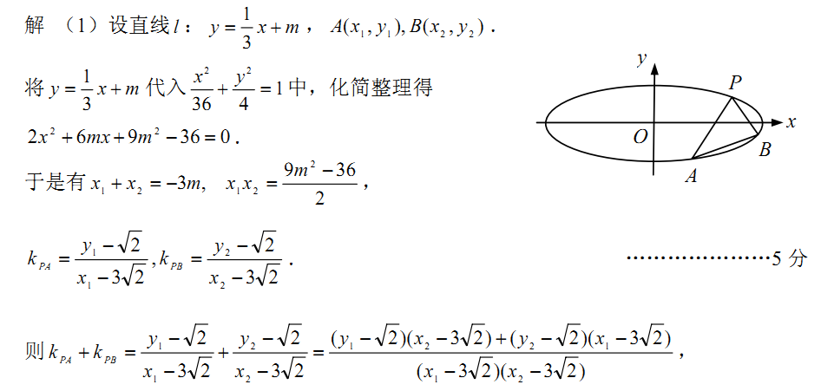
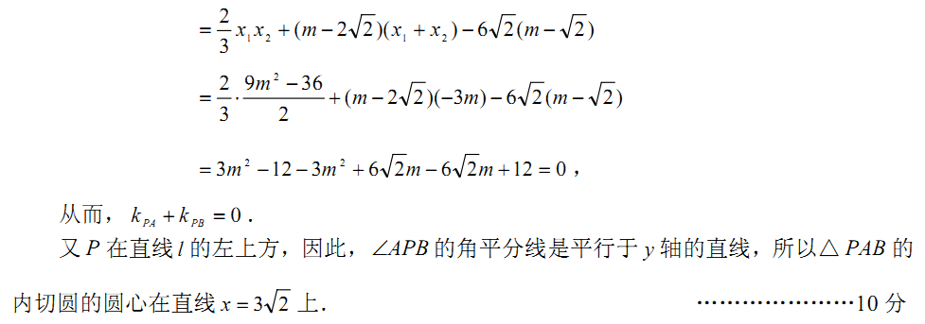
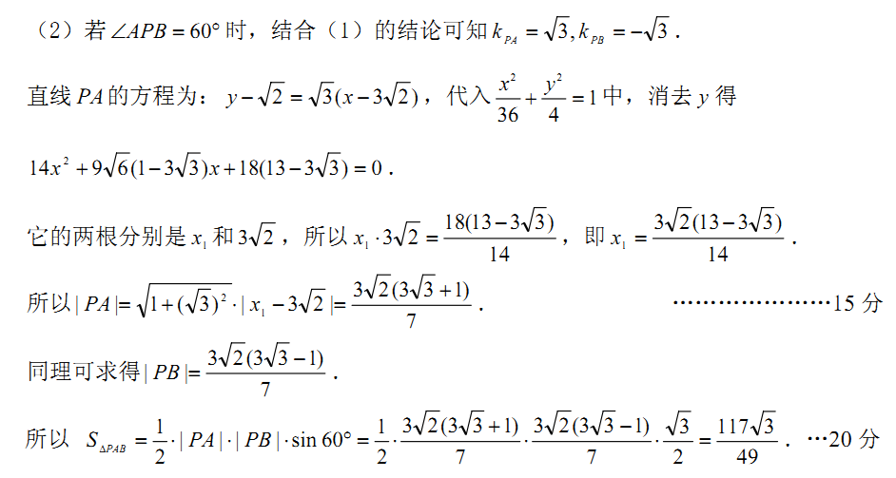

2011年全国高中数学联合竞赛加试试题（A卷）
考试时间：2011年10月16日 9：40—12：10

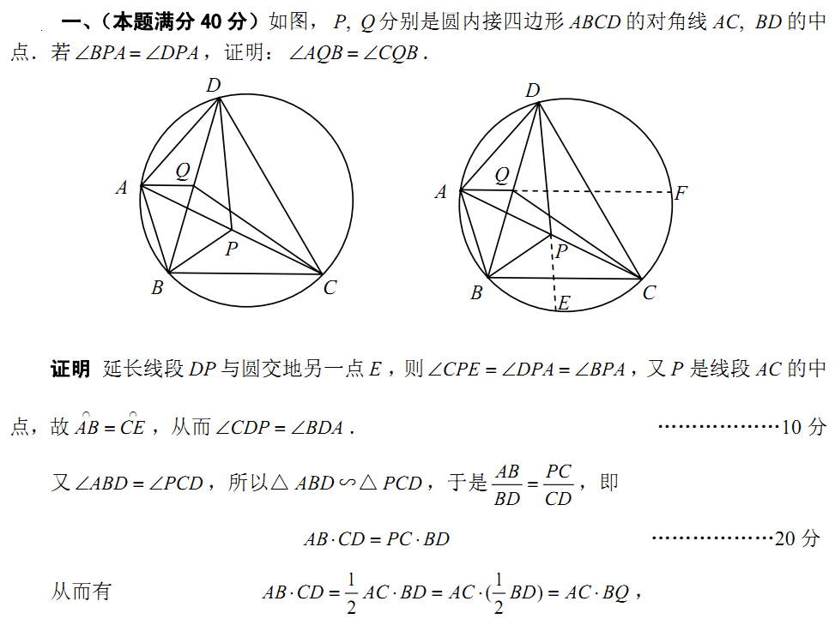
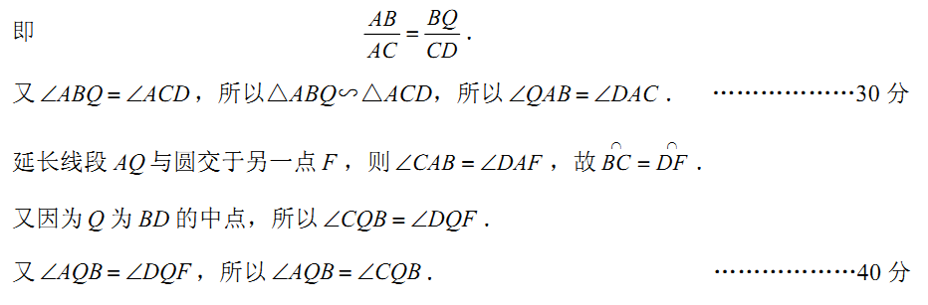

二、（本题满分40分）证明：对任意整数$n≥4$，存在一个$n$次多项式
$$f(x)=x^{n}+a_{n−1}x^{n−1}+⋯+a_{1}x+a_{0}$$
具有如下性质：
（1）$a_{0},a_{1},⋯,a_{n−1}$均为正整数；
（2）对任意正整数$m$，及任意$k(k≥2)$个互不相同的正整数$r_{1},r_{2},⋯,r_{k}$，均有
$f(m)≠f(r_{1})f(r_{2})⋯f(r_{k})$．
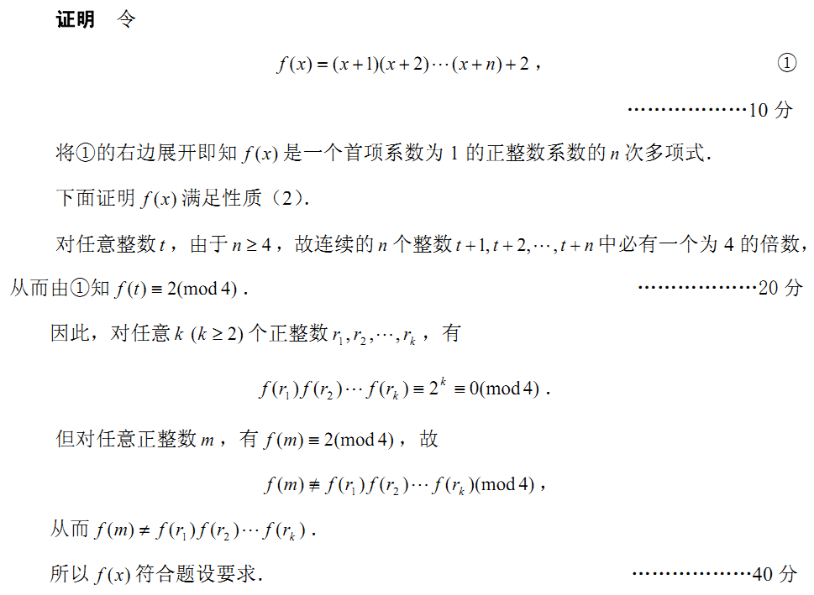

三、（本题满分50分）设$a_{1},a_{2},⋯,a_{n}(n≥4)$是给定的正实数，$a_{1}<a_{2}<⋯<a_{n}$．对任意正实数$r$，满足$\frac{a_{j}−a_{i}}{a_{k}−a_{j}}=r(1≤i<j<k≤n)$的三元数组$(i,j,k)$的个数记为$f_{n}(r)$．
证明：$f_{n}(r)<\frac{n^{2}}{4}$．
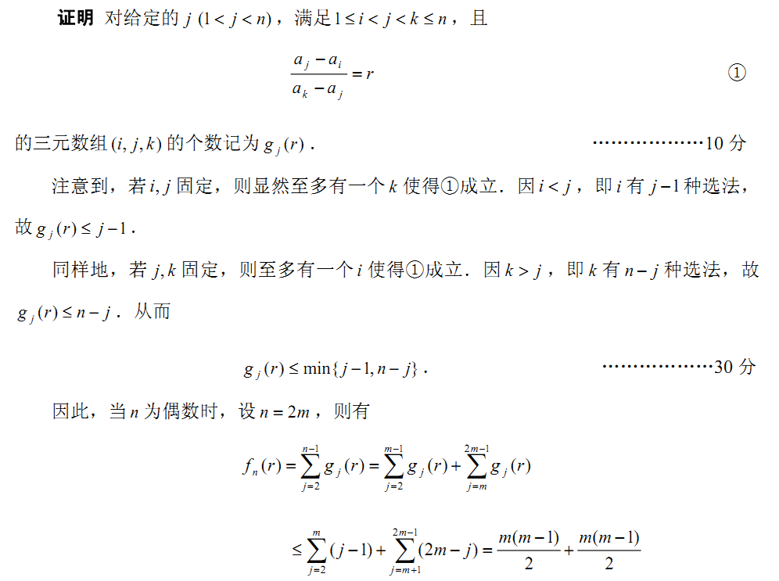
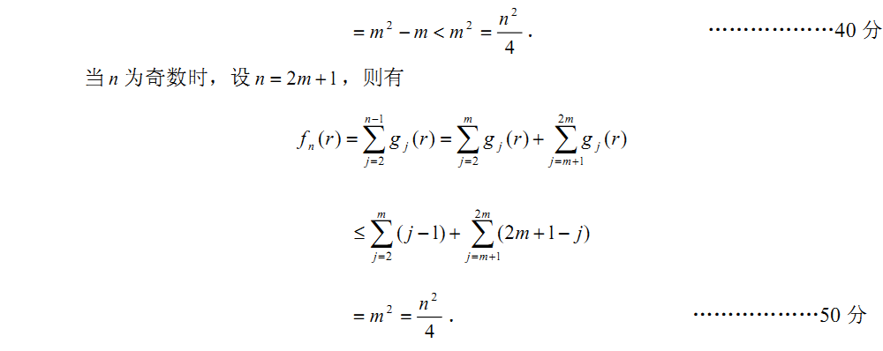

四、（本题满分50分）设A是一个$3×9$的方格表，在每一个小方格内各填一个正整数．称A中的一个$m×n(1≤m≤3,1≤n≤9)$方格表为“好矩形”，若它的所有数的和为10的倍数．称A中的一个$1×1$的小方格为“坏格”，若它不包含于任何一个“好矩形”．求A中“坏格”个数的最大值．
